Colheita 2007

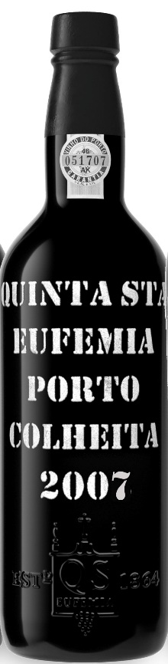
omschrijving
Deze Colheita geeft ons het beste beeld van het terroir en de traditie van Quinta de Santa Eufemia, dat sinds 1864 met zijn eigen druiven port produceert. Deze port wordt in 200 jaar oude kastanje vaten van 550 liter in een reducerende omgeving gerijpt voor minimaal zeven jaar. Het wordt ook pas gebotteld wanneer het besteld wordt door ons. Het jaar 2007 is ook gekozen als officiele vintage jaar door de IVDP (Port and Douro Wines Institute).
Alle Colheita ports worden de druiven in een open granieten fermentatiekuip met de voeten geperst, een traditie van QSE van veel generaties. Een Colheita port van QSE kan je mogelijk tot 30 jaar bewaren

informatie
Product Code 1PPE54
Land Portugal
Producent Quinta de Santa Eufemia
Regio Douro
Kleur roodbruin
Druivensoort 25 soorten druiven
Smaak walnoten, krenten, rijpe, hout, frisse vijgen, hout, zacht afdronk
Serveertip kazen, na het eten, cremebulle of met een cuba sigaar
Serveertemperatuur 18°C - 19°C
Alcoholpercentage 19%
Bewaren 12°C - 18°C (kamertemperatuur)
Afsluiting kurk

